DS9000 RH系列V1.2.0R阵列DVR
总体设计说明书

编制 | 蒋华清
审核 | 刘彦
批准

目录
1. 简介 4
1.1 术语和缩写 4
1.2 参考资料 4
2. 产品描述 4
3. 设计约束 4
3.1 本系统应当遵循的标准或规范 4
3.2 产品开发环境 5
3.3 产品线具体规格及属性 5
4. 技术方案 9
4.1 方案原理及整体结构 9
4.2 硬件框架设计 11
4.2.1 硬件方案 11
4.2.2 硬件框图 12
4.2.3 硬件接口 17
4.3 结构框架设计 19
4.3.1 外观风格 19
4.3.2 结构总体尺寸 19
4.3.3 结构总体架构 19
4.3.4 结构主要零部件的材料，工艺，表面处理 19
4.3.5 RAID卡PCB的大体布局 19
4.3.6 热设计，电磁兼容方案 21
4.3.7 复用结构框图 21
4.4 软件框架设计 25
4.4.1 简述 25
4.4.2 总体架构 26
4.4.3 子系统模块图示 27
4.4.4 模块列表 29
5. 接口设计 32
5.1 外部接口 32
5.2 内部接口 33
6. 备选方案 37
7. 方案对比说明 38
8. 整机集成要点 38
9. 测试要点 38
10. 修订记录 39

简介

术语和缩写
术语/缩写 | 含 义
RH产品 | 特指表2.3-1中的所有型号产品
扩展板 | 扩展板包括：网卡、ESATA、阵列卡  通过PCIE接口与主机连接。
RAID | “Redundant Array of Independent Disk”的缩写，中文意思是独立冗余磁盘阵列。
排针/排母 | PCB板用于信号连接的接口。  有针脚的一头叫排针，排阵的插座叫排插或排母。

参考资料
无

产品描述
产品型号 | DS-9000HF-RH/DS-9100HF-RH  DS-9000HFI-RH/DS-9100HFI-RH | 版本 | V1.2.0R
功能描述：
本产品基于DS9000系列DVR开发，在原有模块上增加阵列模块，使得DVR具有录像数据保护功能。
表2-1

设计约束

本系统应当遵循的标准或规范
《GB 20815-2006 视频安防监控数字录像设备》国家标准。

产品开发环境
1 | 开发环境 | Linux 2.6.25-14.fc9.i686
2 | 开发工具 | gcc version 4.1.2
3 | 运行代码 | DS9000 V1.2.0
4 | 开发语言 | C/C++
5 | 运行环境 | Embedded Linux 2.6.21
表3.2-1

产品线具体规格及属性
硬  件  属  性  硬  件  属  性 | 主板 | 8081HF
硬  件  属  性  硬  件  属  性 | 系列 | DS-9000HF-RH | DS-9100HF-RH
硬  件  属  性  硬  件  属  性 | 加密型号\国内型号 | DS-9004HF-RH  DS-9008HF-RH  DS-9012HF-RH  DS-9016HF-RH | DS-9104HF-RH  DS-9108HF-RH  DS-9112HF-RH  DS-9116HF-RH
硬  件  属  性  硬  件  属  性 | 海外型号 | DS-9004HFI-RH  DS-9008HFI-RH  DS-9012HFI-RH  DS-9016HFI-RH | DS-9104HFI-RH  DS-9108HFI-RH  DS-9112HFI-RH  DS-9116HFI-RH
硬  件  属  性  硬  件  属  性 | 扩展板支持 | 支持 | 支持
硬  件  属  性  硬  件  属  性 | RAID支持 | 支持 | 支持
硬  件  属  性  硬  件  属  性 | SATA | 8 | 8
硬  件  属  性  硬  件  属  性 | ESATA | 待定 | 待定
硬  件  属  性  硬  件  属  性 | USB | 3(2前1后) | 3(2前1后)
硬  件  属  性  硬  件  属  性 | HDMI | 1 | 1
硬  件  属  性  硬  件  属  性 | VGA | 1 | 1
硬  件  属  性  硬  件  属  性 | 视频输出主口(MAIN VOUT) | 1 | 1
硬  件  属  性  硬  件  属  性 | 视频输出辅口(AUX VOUT) | 1 | 1
硬  件  属  性  硬  件  属  性 | 辅助输出(SPOT VOUT) | 1(选配) | 1(选配)
硬  件  属  性  硬  件  属  性 | 环通输出(LOOP VOUT) | (选配) | (选配)
硬  件  属  性  硬  件  属  性 | 音频输出主口(MAIN AOUT) | 1 | 1
硬  件  属  性  硬  件  属  性 | 音频输出辅口(AUX AOUT) | 1 | 1
硬  件  属  性  硬  件  属  性 | 视频输入(VIDEO IN) | 4\8\12\16 | 4\8\12\16
硬  件  属  性  硬  件  属  性 | 音频输入(AUDIO IN) | 4\8\12\16 | 4\8\12\16
硬  件  属  性  硬  件  属  性 | IO报警输入(ALARM IN) | 16 | 16
硬  件  属  性  硬  件  属  性 | IO报警输出(ALARM OUT) | 4 | 4
硬  件  属  性  硬  件  属  性 | RS232 | 1 | 1
硬  件  属  性  硬  件  属  性 | RS485 | 1 | 1
硬  件  属  性  硬  件  属  性 | 485键盘口(KB) | 1 | 1
硬  件  属  性  硬  件  属  性 | 10\100\1000M网口(NETWORK) | 1(标配) | 1(标配)
硬  件  属  性  硬  件  属  性 | 语音对讲(LINE IN) | 2 | 2
硬  件  属  性  硬  件  属  性 | DSP主频 | DSP0:1.1GHz  DSP1-4:900MHz | 900MHz
硬  件  属  性  硬  件  属  性 | DSP内存 | DSP0:128M  DSP1-4:64M | DSP0:128M  DSP1-4:64M
硬  件  属  性  硬  件  属  性 | ARM内存 | 256M | 256M
硬  件  属  性  硬  件  属  性 | Flash容量 | 32M | 32M
硬  件  属  性  硬  件  属  性 | 机箱高度 | 2U | 2U
资  源  限  制  资  源  限  制 | DSP个数(主板+智能扩展板) | 2\3\4\5+1\2\3\4 |  | 2\3\4\5+1\2\3\4
资  源  限  制  资  源  限  制 | 编码通道分配 | 04\044\0444\04444 |  | 04\044\0444\04444
资  源  限  制  资  源  限  制 | DSP解码通道分配 | 43\433\4333\43333 |  | 43\433\4333\43333
资  源  限  制  资  源  限  制 | ARM解码通道分配 | 40\422\4332\43333 |  | 40\422\4332\43333
资  源  限  制  资  源  限  制 | 输出通道分配 | 30\300\3000\30000 |  | 30\300\3000\30000
资  源  限  制  资  源  限  制 | 标清IPC通道数(混合) | 4+4\8+8\12+8\16+8 |  | 0
资  源  限  制  资  源  限  制 | 高清IPC通道数(混合) | 4+2\8+4\12+4\16+4 |  | 0
资  源  限  制  资  源  限  制 | 标清IPC通道数(纯数字) | 4\8\12\16 |  | 0
资  源  限  制  资  源  限  制 | 高清IPC通道数(纯数字) | 2\4\6\8 |  | 0
资  源  限  制  资  源  限  制 | 总通道数 | 8\16\20\24 |  | 4\8\12\16
资  源  限  制  资  源  限  制 | 标准解码路数(包括IPC预览+回放) | 4CIF:4  720P:2  UXGA(12.5fps):2 |  | 4CIF:4
资  源  限  制  资  源  限  制 | 扩展解码路数(包括IPC预览+回放) | 4CIF:4\8\12\16  720P:2\4\6\8  UXGA:2\4\6\8 |  | 无
资  源  限  制  资  源  限  制 | 数字报警输入 | 4\8\12\16 |  | 0
资  源  限  制  资  源  限  制 | 数字报警输出 | 4\8\12\16 |  | 0
资  源  限  制  资  源  限  制 | 最高编码分辨率 | 4CIF |  | 4CIF
资  源  限  制  资  源  限  制 | 最高解码分辨率 | 720P*25fps  UXGA(1600*1200)*12.5fps |  | 4CIF*25fps
资  源  限  制  资  源  限  制 | VGA分辨率 | SXGA:1280×1024×60HZ  XGA:1024×768×60HZ |  | SXGA:1280×1024×60HZ  XGA:1024×768×60HZ
资  源  限  制  资  源  限  制 | HDMI分辨率 | 1080i:1920*1080*30Hz(不接扩展板)  SXGA:1280×1024×60HZ  XGA:1024×768×60HZ |  | 1080i:1920*1080*30Hz(不接扩展板)  SXGA:1280×1024×60HZ  XGA:1024×768×60HZ
性  能 | 录像吞吐量上限 | 20MBps | 20MBps
性  能 | 网络带宽上限 | 80Mbps | 80Mbps
设  计  限  制  设  计  限  制 | 本地用户数上限 | 32 | 32
设  计  限  制  设  计  限  制 | 远程登陆用户数上限 | 128 | 128
设  计  限  制  设  计  限  制 | 单通道预览路数上限 | 6 | 6
设  计  限  制  设  计  限  制 | 设备预览路数上限 | 64 | 64
设  计  限  制  设  计  限  制 | 码率设置上限 | 8Mbps | 8Mbps
设  计  限  制  设  计  限  制 | 录像时间段设置上限 | 8 | 8
设  计  限  制  设  计  限  制 | 单个IP设备接入通道数上限 | 4 | 4
设  计  限  制  设  计  限  制 | 单个IP设备接入报警输入数上限 | 6 | 6
设  计  限  制  设  计  限  制 | 单个IP设备接入报警输出数上限 | 2 | 2
设  计  限  制  设  计  限  制 | 用户名长度上限 | 32bytes | 32bytes
设  计  限  制  设  计  限  制 | 密码长度上限 | 16bytes | 16bytes
设  计  限  制  设  计  限  制 | 域名长度上限 | 64bytes | 64bytes
设  计  限  制  设  计  限  制 | 路径名长度上限 | 128bytes | 128bytes
设  计  限  制  设  计  限  制 | 可复制文件\片段数上限 | 30 | 30
设  计  限  制  设  计  限  制 | NAS盘接入上限(v1.1.0以上版本) | 8 | 8
设  计  限  制  设  计  限  制 | iSCSI盘接入上限(v1.2.0以上版本) | 1 | 1
设  计  限  制  设  计  限  制 | 预置点上限 | 256 | 256
设  计  限  制  设  计  限  制 | 巡航数上限 | 32 | 32
设  计  限  制  设  计  限  制 | 轨迹数上限 | 32 | 32
设  计  限  制  设  计  限  制 | 巡航关键点上限 | 64 | 64
设  计  限  制  设  计  限  制 | 支持的固件版本 | V1.2.0R | V1.2.0R
表3.3-1

技术方案

方案原理及整体结构
RH产品是在现有DS-9000V1.2.0 基础上整合阵列技术而开发的新产品，RH产品保留了DS-9000 V1.2.0的所有功能，不同与V1.2.0的是增加了录像数据保护功能，提高了录像数据的安全性。
RH产品使用的阵列技术方案是由Marvell公司提供的成套方案。该方案是X86平台的成熟方案，性能及功能都可以满足RH产品需求。
图1的RAID卡部分硬件和软件均由Marvell提供；其余部分使用DS9000 V1.2.0 已发布的功能组建。
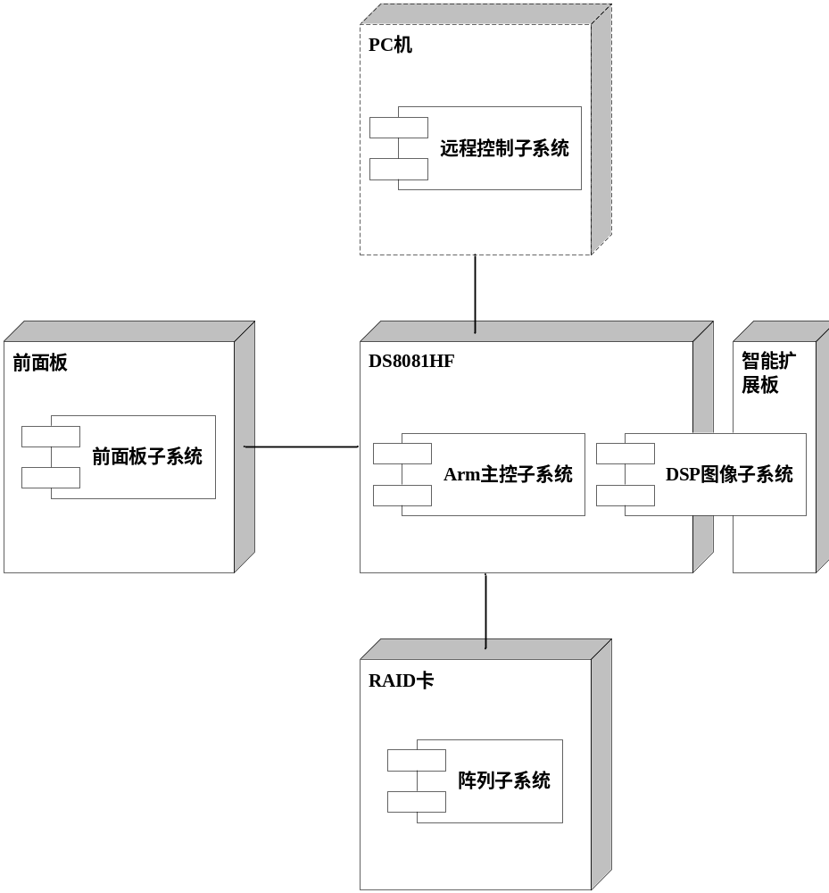
图4.1-1
如图3.2-1所示，系统由5大子系统组成，各子系统功能如下表。
 | 子系统 | 功能描述
1 | ARM主控子系统 | 在ARM芯片上运行的应用程序，主要负责人机交互及各子系统功能协调及调度。
2 | DSP图像子系统 | 在DSP上运行的应用程序，主要负责处理图像。对图像数据进行编解码及智能分析。
3 | 前面板子系统 | 在前面板上给运行的单片机程序，主要负责相应用户按键动作，控制前面板灯。
4 | 阵列子系统 | 在RAID卡上运行的主机程序，负责RAID算法、及阵列配置。
5 | 远程控制子系统 | 在PC客户端运行的应用程序，主要实现远程用户与设备的交互。包括远程SDK、客户端程序、IE控件。
表4.1-1

硬件框架设计

硬件方案
如图2所示，RH产品的硬件主要由机箱、电源、主板、前面板、后面板、背板、智能扩展板和RAID卡组成。
- 机箱采用DVR9000系列的JX09-8081款机箱；
- 电源采用250W的ATX电源供电；
- 主板由一颗ARM芯片和5颗DSP芯片及必要的外围设备组成；
- 前面板由一颗单片机、按键、LED指示灯和2个USB接口组成；
- 后面板由BNC接口组成；
- RAID卡由一个RAID控制芯片、NOR FLASH和DDR2 ,以及一些外围辅助芯片组成。
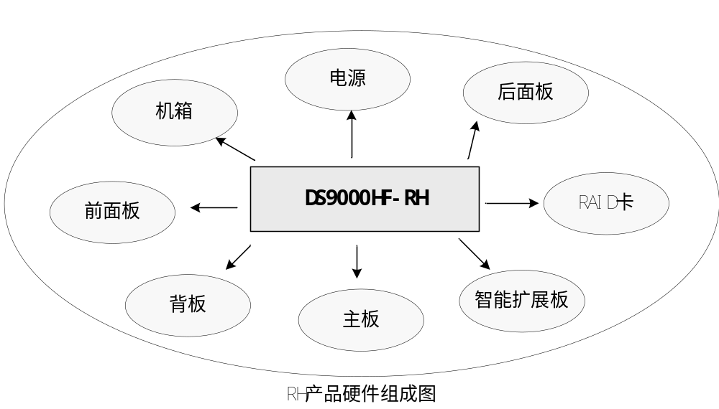图4.2-1

硬件框图
- 主板结构框图
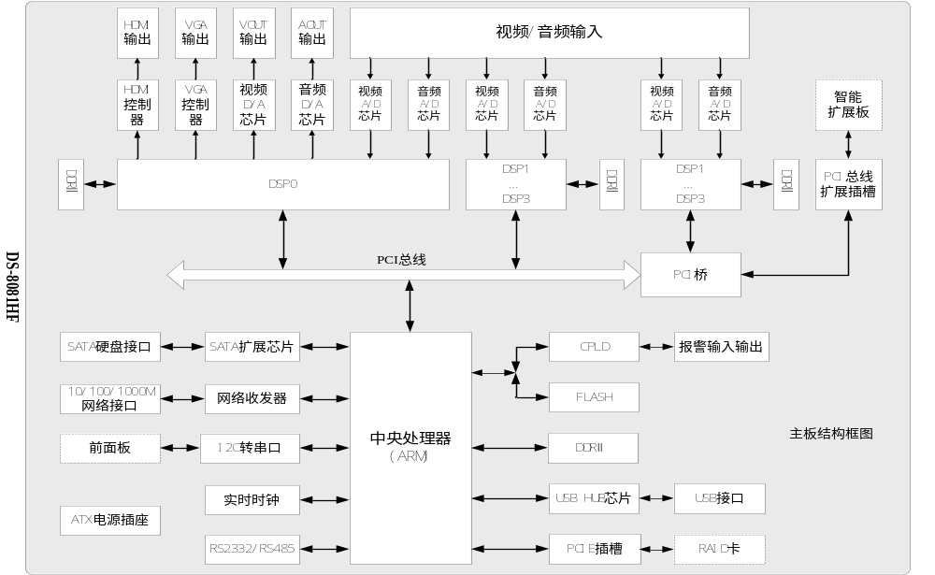
图4.2-2

- 前面板结构框图
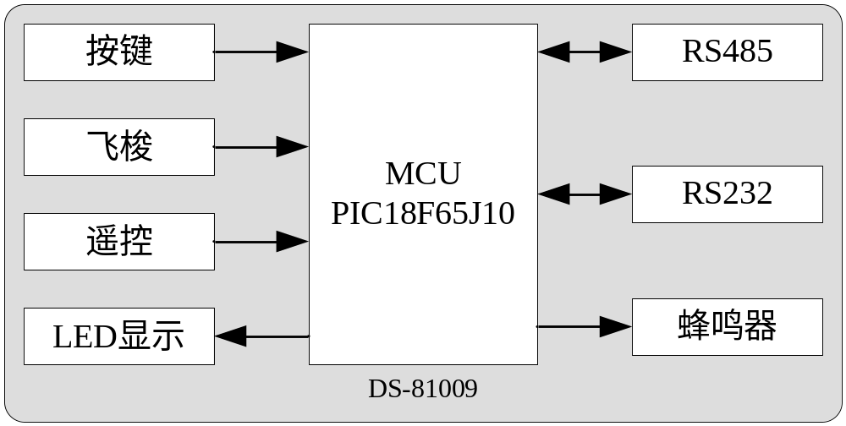
图4.2-3
- 后面板结构框图
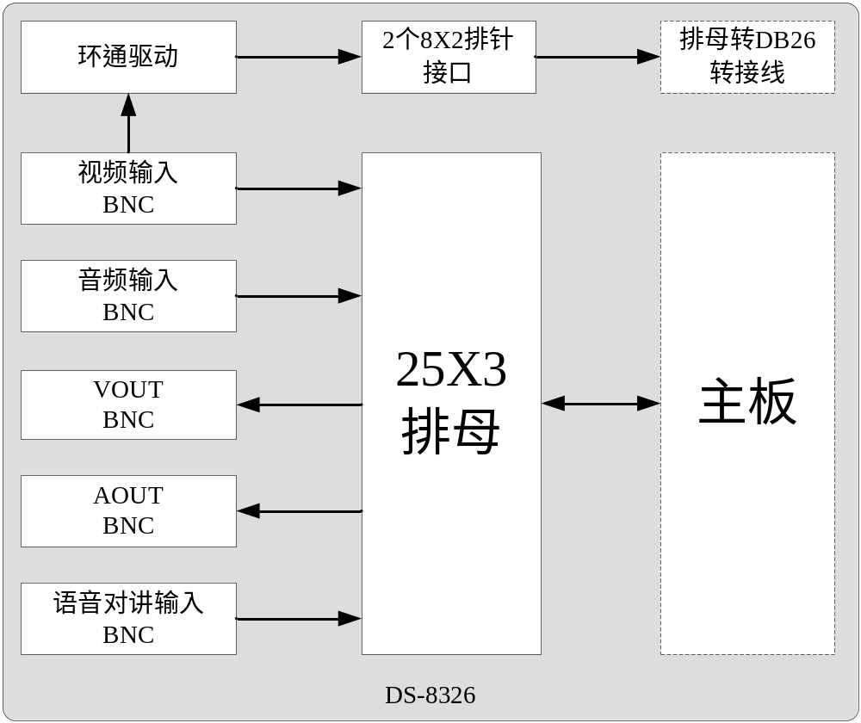
图4.2-4
- 背板接口框图
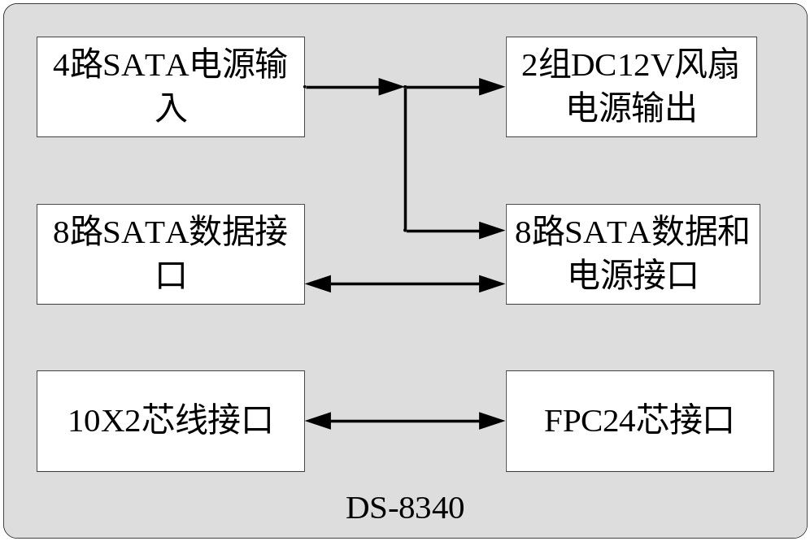
图4.2-5
- RAID卡结构框图
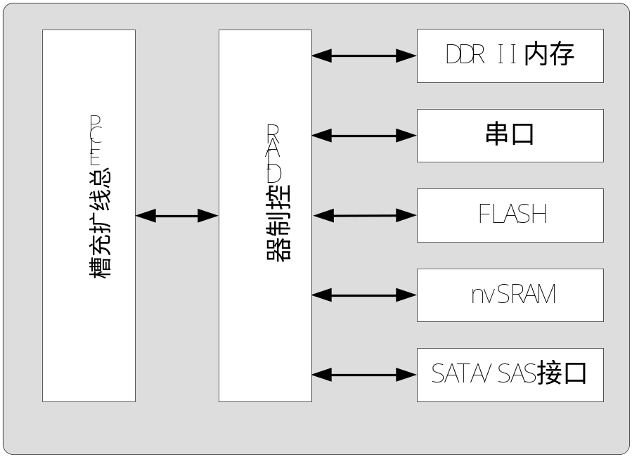
图4.2-6
- ESATA扩展卡结构图
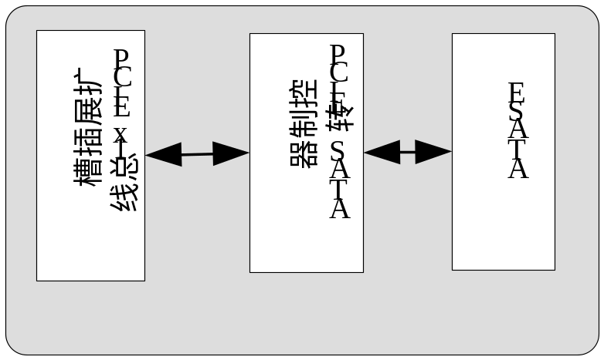
图4.2-7
- 扩展网卡结构图
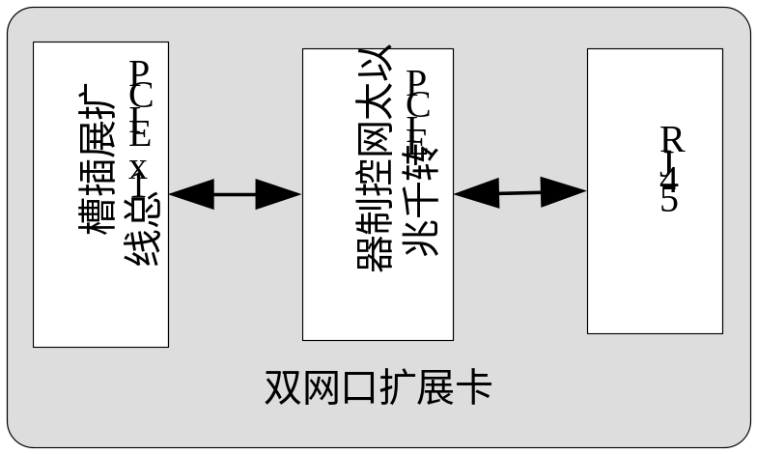
图4.2-8

硬件接口
- 主板接口：
 | 接口 | 描述
1 | PCIE扩展插槽 | 插扩展板，如ESATA卡、网卡2、RAID卡。
2 | SATA接口 | 用于接入SATA硬盘，接入的硬盘可用作录像。
3 | USB接口 | 用于连接需要使用USB接口的设备，如：u盘、usb硬盘、usb刻录机、usb鼠标。
4 | HDMI接口 | 高清显示输出接口，用于连接高清显示设备。
5 | VGA接口 | VGA显示输出接口，用于连接VGA显示设备。
6 | 后面板接口 | 25 X 3 排针接口，用于连接后面板，进行音视频信号传输
7 | ATX接口 | 20PIN，用于接设备的ATX电源
8 | FPC接口 | 24PIN，用于接前面板
9 | 2芯音频接口 | 用于接风扇
10 | IO报警输入(ALARM IN) | 用于输入IO报警的接口。
11 | IO报警输出(ALARM OUT) | 用于输出IO报警的接口。
12 | RS232接口 | 用于接入RS232类型的接口，可进行控制台操作。
13 | RS485接口 | 用于接入RS485类型的接口。
14 | 485键盘口(KB) | 用于接入485云台控制键盘的接口。
15 | 10\100\1000M网口(NETWORK) | 用于连接以太网线缆，连接到LAN。
16 | PCI扩展插槽 | 用于连接扩展板的接口，可扩展DSP个数，实现智能、及多路回放。
17 | 前置USB接口 | 双排针接口，用于连接前面板的USB口
表4.2-1
- 后面板接口
 | 接口 | 描述
1 | 视频输出主口(MAIN VOUT) | 显示输出主口，该口连接设备具有配置功能。
2 | 视频输出辅口(AUX VOUT) | 显示输出辅口，该口连接设备不具有配置操作，但可以通过主辅口切换操作获得配置功能。
3 | 辅助输出(SPOT VOUT) | 显示输出辅助口，该口连接设备不具有配置操作。
4 | 环通输出(LOOP VOUT) | DB26接口，可选，用于将输入设备的视频信号，不做任何处理的输出接口。
5 | 音频输出主口(MAIN AOUT) | 用于输出音频信号的主接口。
6 | 音频输出辅口(AUX AOUT) | 用于输出音频信号的辅接口
7 | 视频输入(VIDEO IN) | BNC接口，16个，用于输入视频信号的接口
8 | 音频输入(AUDIO IN) | BNC接口，16个，用于输入音频信号的接口。
9 | 语音对讲(LINE IN) 接口 | BNC接口，2个，用于连接语音对讲输入的接口
表4.2-2
- 前面板接口
 | 接口 | 描述
1 | FPC接口 | 24PIN，用于接前面板
2 | USB接口 | 2个，用于连接需要使用USB接口的设备，如：u盘、usb硬盘、usb刻录机、usb鼠标。
3 | 四芯音频座 | 2个，用于连接主板的前置USB接口
表4.2-3
- 背板接口
 | 接口 | 描述
1 | FPC接口 | 24PIN，通过排线与主板相连
2 | 2X10芯排针接口 | 通过20芯线与前面板相连
3 | SATA数据接口 | 8个，与主板上的SATA接口相连
4 | SATA电源接口 | 4个，用于连接ATX电源
5 | SATA硬盘数据和电源输出接口 | 8个，用于接可插拔SATA硬盘
6 | 2芯音频接口 | 2个，用于连接风扇，12VDC供电
表4.2-4
- RAID卡接口
 | 接口 | 描述
1 | PCIE扩展插槽 | 通过双排针与主板相连
2 | SATA数据接口 | 8个，用于连接背板的SATA数据接口
表4.2-5
- ESATA卡接口
 | 接口 | 描述
1 | PCIE扩展插槽 | 通过双排针与主板相连
2 | ESATA数据接口 | 1个，用于连接ESATA数据接口
表4.2-6
- 扩展网卡接口
 | 接口 | 描述
1 | PCIE扩展插槽 | 通过双排针与主板相连
2 | RJ45数据接口 | 1个
表4.2-7

结构框架设计

外观风格
外观风格沿袭JX09-8081机框的设计风格；

结构总体尺寸
结构总体尺寸为442mm(宽)×88mm(高)×457mm(深)

结构总体架构
结构总体架构和JX09-8081机框相同，在原来的基础上增加raid卡的安装

结构主要零部件的材料，工艺，表面处理
- 机框的框体是镀锌钢板加工而成，然后局部喷塑，丝印处理；
- 机框的前面板由塑料ABS注塑后喷漆而成;
- 前面板的屏蔽盖板由拉丝不锈钢加工而成；

RAID卡PCB的大体布局
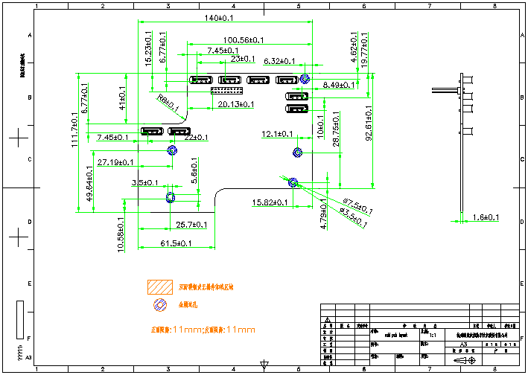
图4.3-1
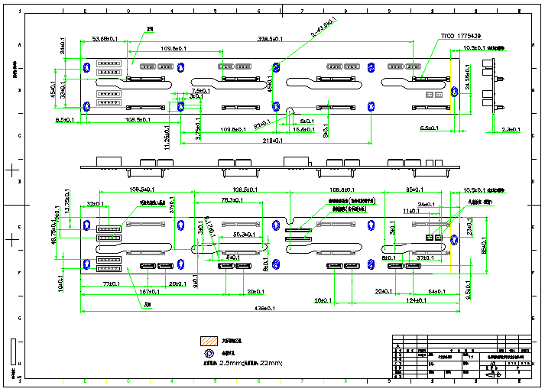
图4.3-2

热设计，电磁兼容方案
1. 风道设计如下图所示：
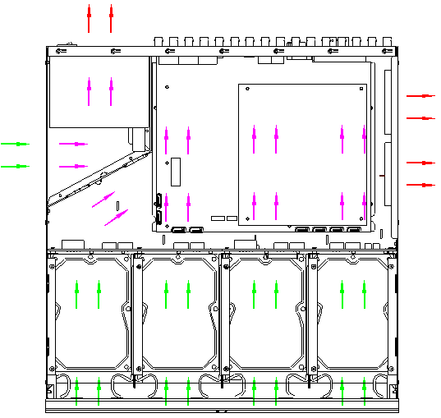
图4.3-3

风道通过隔板分为两个部分;硬盘和主板的散热通过从前面板以及硬盘之间的间隙进风,然后在机框的右侧出风;电源的散热在一个独立的空间内独立进行;主要是为了避免风道的混乱。

2. 电磁兼容设计
机框的电磁兼容设计主要包括以下几个方面:
1） 整个主框体完全导通,所有接触面均不喷塑
2） 整个机框有一个统一的接地点
3） 前面板在合上以后通过接地簧片和主框体接触
4） 进风孔和出风孔为阵列孔,孔径不超过6mm
5） 机框接插件开口和接插件簧片接触的地方保持导电
6） 机框搭接缝屏蔽处理:
方法一:增加屏蔽材料(导电布,簧片,导电橡胶)
方法二:钣金件上打凸包
方法三:增加固定点,缩小间隙距离

复用结构框图
1.主机结构图
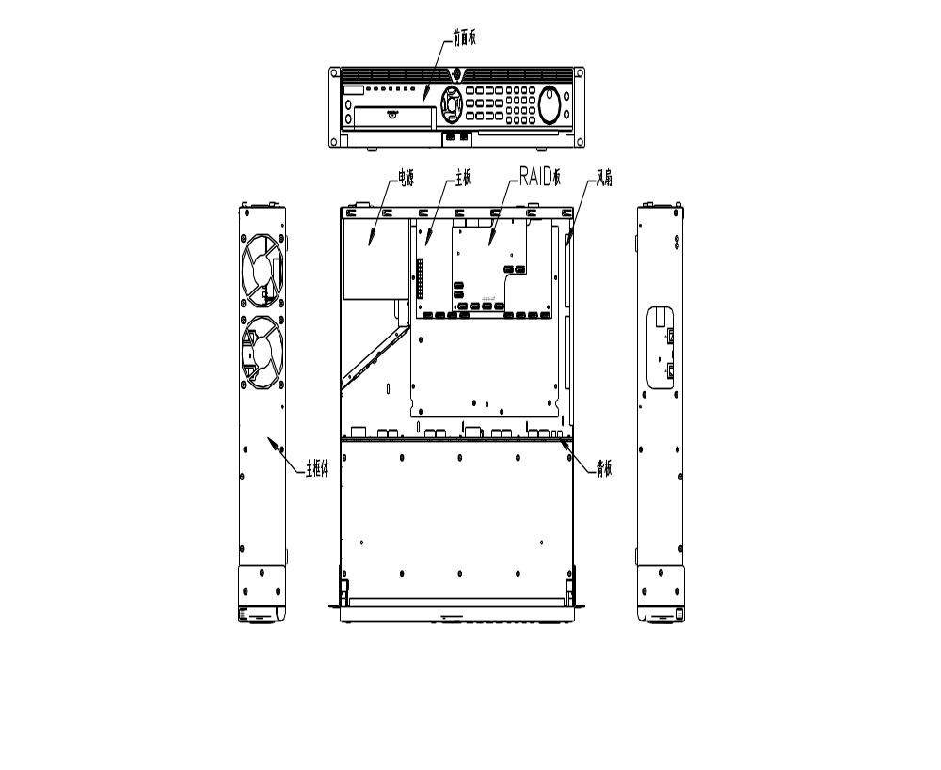
图4.3-5
2.主板结构图
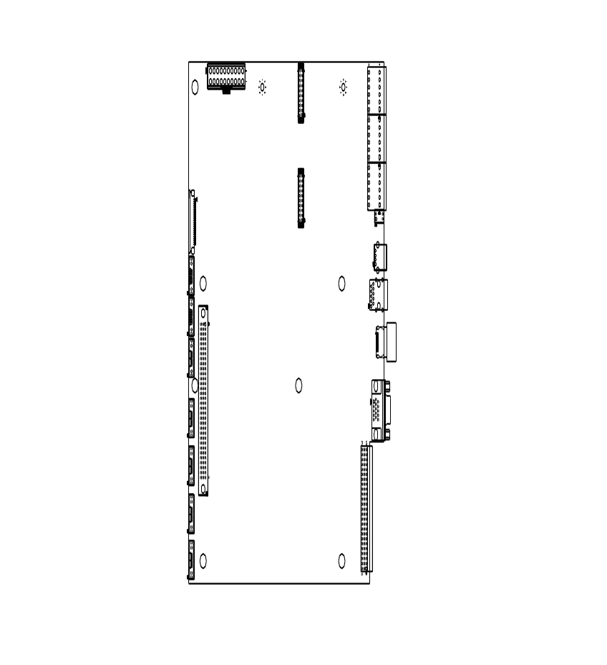
图4.3-6
3．面板结构图
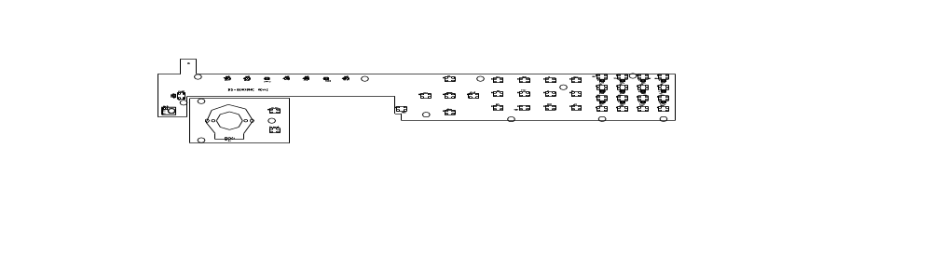
图4.3-7
4．智能扩展板结构图
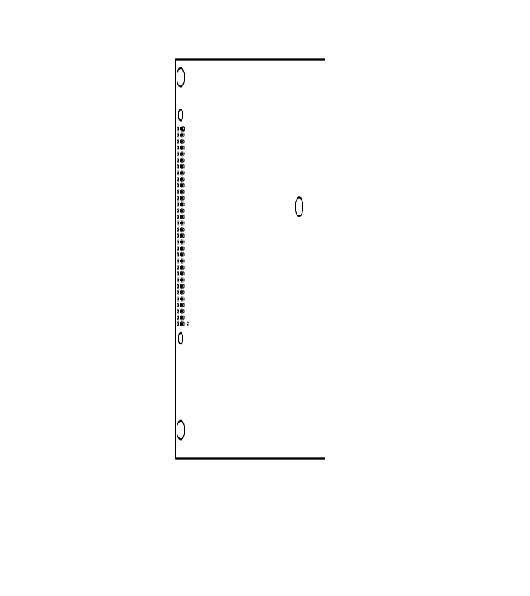
图4.3-8
5.ESATA卡结构图
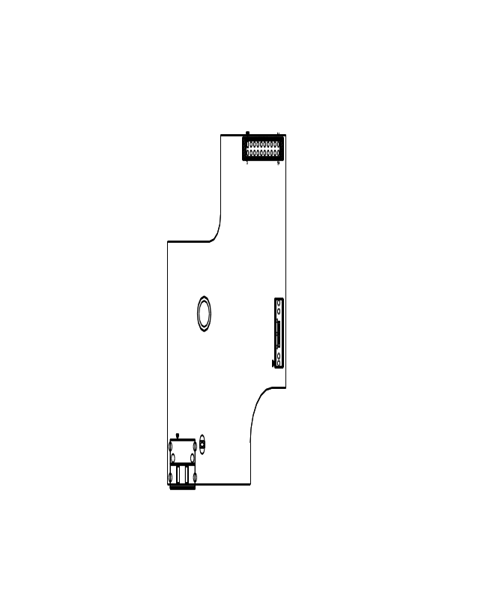
图4.3-9
6.扩展网卡结构图
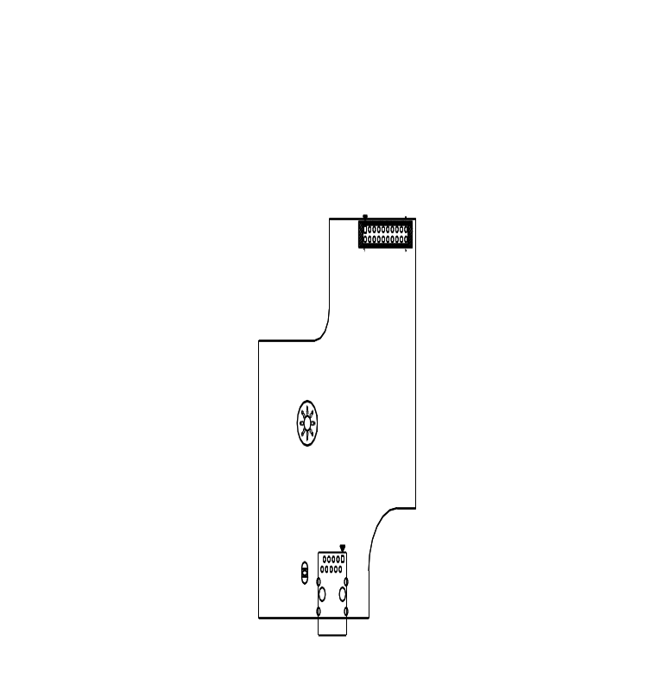
图4.3-10
7.背板结构图
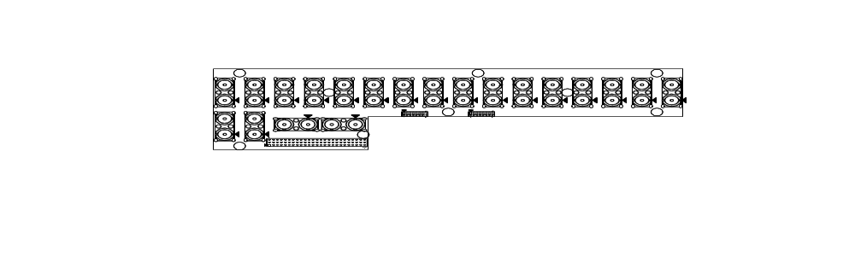
图4.3-11

软件框架设计

简述
DS9000HF-RH软件系统使用结构化设计方法，将整体系统划分为功能独立的5大子系统，将复杂的问题分解处理。各子系统采用模块化设计技术，每个模块完成一个特定的功能，所有的模块组装起来成为一个整体，完成整个系统所要求的功能。

总体架构
DS9000HF-RH软件系统框架如图3.5-1，ARM主控子系统与远程控制子系统通过网络连接；ARM主控子系统与前面板子系统通过串口通讯；ARM主控子系统与DSP子系统通过PCI通讯；ARM主控子系统与阵列子系统通过PCI通讯。除ARM主控子系统之外的子系统两两不发生直接通讯。
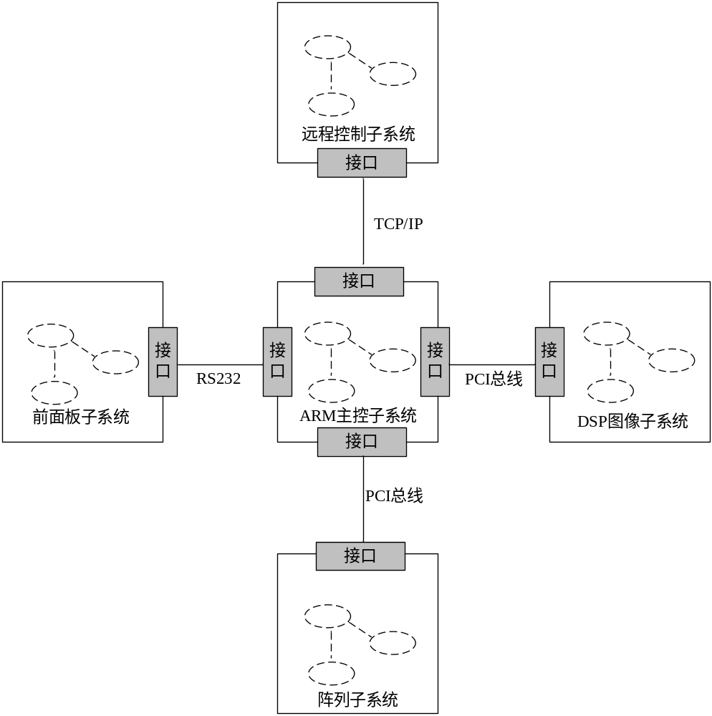
图4.4-1

子系统模块图示
以下对5大子系统根据模块化原则继续划分功能模块，本文档将子系统按功能进行模块划分以指导各子系统概要设计。
由于阵列子系统属于外购系统，不需要考虑其具体内部设计及实现，所以本节未对该子系统进行模块划分。
      - 前面板子系统
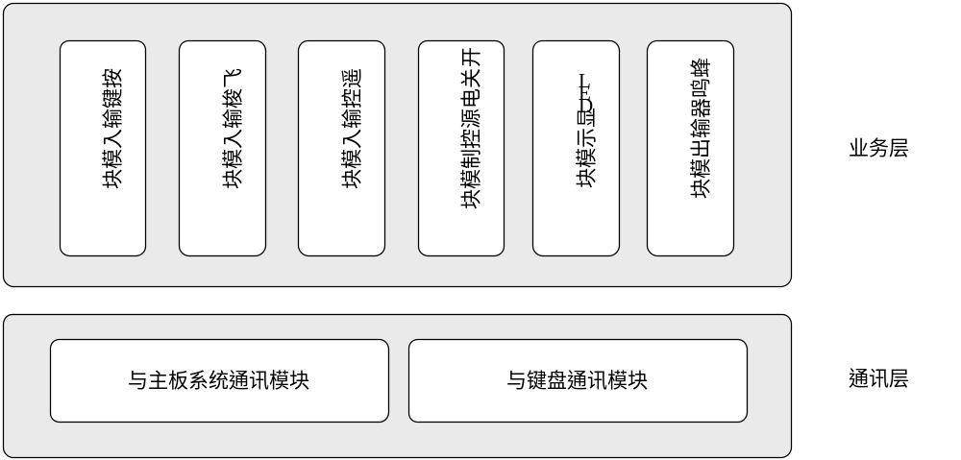图4.4-2
      - 远程控制子系统
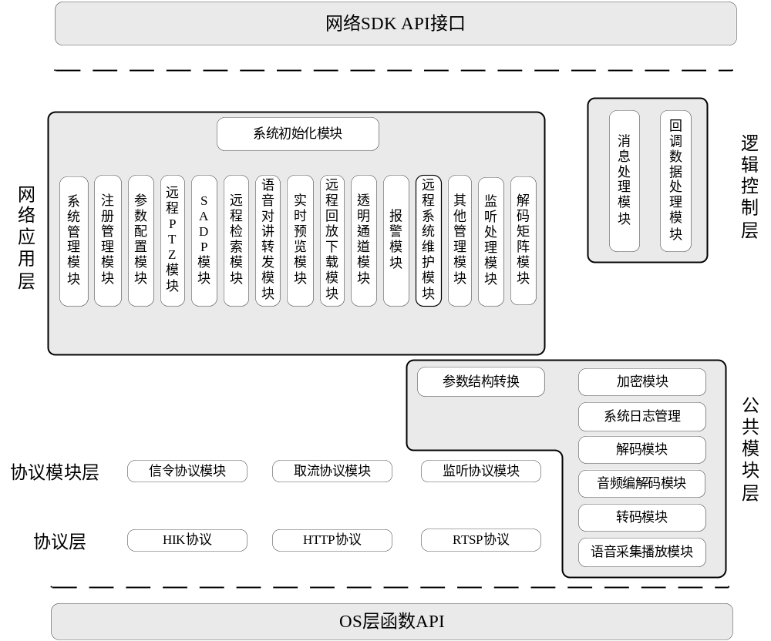
      - DSP图像子系统
图4.4-3
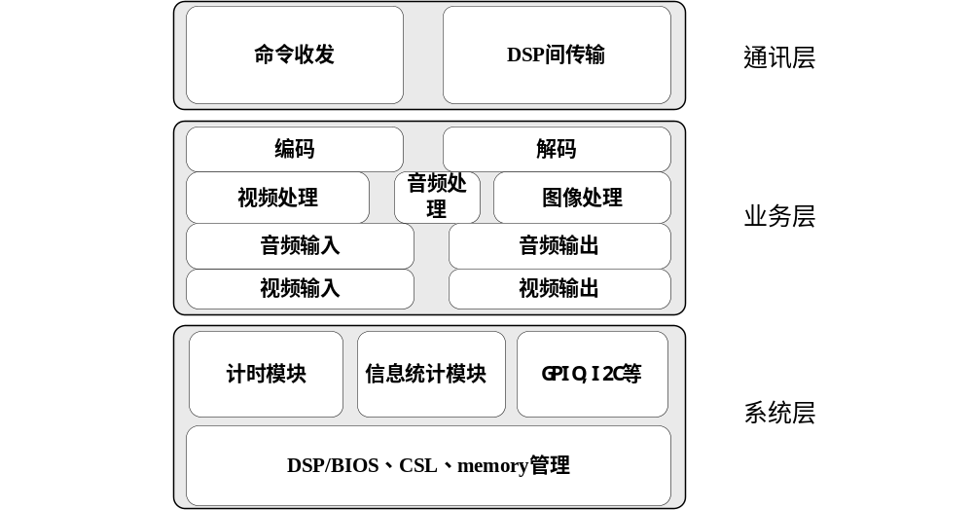
图4.4-4
      - ARM主控子系统
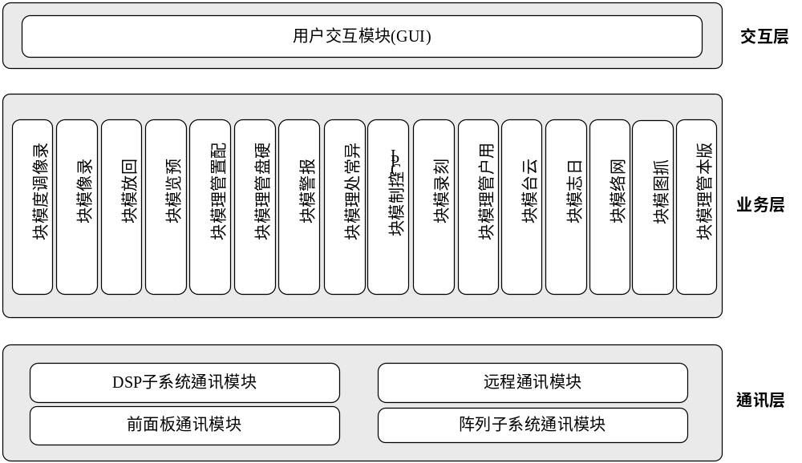
图4.4-5

模块列表
以下是5大子系统的模块列表，由于阵列子系统是外购系统，在此不对其具体功能模块作划分，
只需要关心其接口设计。
 | 模块编号 | 模块名称 | 模块类型 | 来源 | 模块简述 | 备注
ARM主控子系统 | GD-010 | 用户交互模块 | 交互模块 | 更新 | 实现用户交互功能，  增加阵列配置交互功能。 | 无
ARM主控子系统 | GD-020 | 录像调度模块 | 业务模块 | 复用 | 无 | 无
ARM主控子系统 | GD-030 | 录像模块 | 业务模块 | 复用 | 无 | 无
ARM主控子系统 | GD-040 | 回放模块 | 业务模块 | 复用 | 无 | 无
ARM主控子系统 | GD-050 | 预览模块 | 业务模块 | 复用 | 无 | 无
ARM主控子系统 | GD-060 | 配置管理模块 | 业务模块 | 更新 | 修改、更新设备配置 | 无
ARM主控子系统 | GD-070 | 硬盘管理模块 | 业务模块 | 更新 | 管理硬盘及录像文件、录像任务，增加虚拟硬盘的管理。 | 无
ARM主控子系统 | GD-080 | 报警模块 | 业务模块 | 复用 | 无 | 无
ARM主控子系统 | GD-090 | 异常处理模块 | 业务模块 | 更新 | 控制异常处理动作，  增加阵列异常相关处理。 | 无
ARM主控子系统 | GD-100 | IPC控制模块 | 业务模块 | 复用 | 无 | 无
ARM主控子系统 | GD-110 | 刻录模块 | 业务模块 | 复用 | 无 | 无
ARM主控子系统 | GD-120 | 用户管理模块 | 业务模块 | 复用 | 无 | 无
ARM主控子系统 | GD-130 | 云台模块 | 业务模块 | 复用 | 无 | 无
ARM主控子系统 | GD-140 | 日志模块 | 业务模块 | 更新 | 记录、查看系统日志，  增加阵列相关日志。 | 无
ARM主控子系统 | GD-150 | 网络模块 | 业务模块 | 复用 | 无 | 无
ARM主控子系统 | GD-160 | 抓图模块 | 业务模块 | 复用 | 无 | 无
ARM主控子系统 | GD-170 | 版本管理模块 | 业务模块 | 复用 | 无 | 无
ARM主控子系统 | GD-180 | DSP子系统通讯模块 | 通讯模块 | 复用 | 无 | 无
ARM主控子系统 | GD-190 | 前面板通讯模块 | 通讯模块 | 复用 | 无 | 无
ARM主控子系统 | GD-200 | 远程通讯模块 | 通讯模块 | 更新 | 处理与远程子系统的数据交互，  增加阵列相关接口 | 无
ARM主控子系统 | GD-210 | 阵列子系统通讯模块 | 通讯模块 | 外购 | 处理与阵列子系统的数据交互 | 无
DSP图像子系统 | GD-220 | 命令收发模块 | 通讯模块 | 复用 | 无 | 无
DSP图像子系统 | GD-230 | DSP间传输模块 | 通讯模块 | 复用 | 无 | 无
DSP图像子系统 | GD-240 | 编码模块 | 业务模块 | 复用 | 无 | 无
DSP图像子系统 | GD-250 | 解码模块 | 业务模块 | 复用 | 无 | 无
DSP图像子系统 | GD-260 | 视频处理 | 业务模块 | 复用 | 无 | 无
DSP图像子系统 | GD-270 | 音频处理 | 业务模块 | 复用 | 无 | 无
DSP图像子系统 | GD-280 | 图像处理 | 业务模块 | 复用 | 无 | 无
DSP图像子系统 | GD-290 | 视频输入 | 业务模块 | 复用 | 无 | 无
DSP图像子系统 | GD-300 | 音频输入 | 业务模块 | 复用 | 无 | 无
DSP图像子系统 | GD-310 | 视频输出 | 业务模块 | 复用 | 无 | 无
DSP图像子系统 | GD-320 | 音频输出 | 业务模块 | 复用 | 无 | 无
DSP图像子系统 | GD-330 | 计时模块 | 系统模块 | 复用 | 无 | 无
DSP图像子系统 | GD-340 | 信息统计模块 | 系统模块 | 复用 | 无 | 无
DSP图像子系统 | GD-350 | GPIO、I2C模块 | 系统模块 | 复用 | 无 | 无
DSP图像子系统 | GD-360 | DSP/BIOS、CSL、memory管理 | 系统模块 | 复用 | 无 | 无
前面板子系统 | GD-370 | 按键输入模块 | 系统模块 | 复用 | 无 | 无
前面板子系统 | GD-380 | 飞梭输入模块 | 系统模块 | 复用 | 无 | 无
前面板子系统 | GD-390 | 遥控输入模块 | 系统模块 | 复用 | 无 | 无
前面板子系统 | GD-400 | 开关电源控制模块 | 系统模块 | 复用 | 无 | 无
前面板子系统 | GD-410 | LED显示模块 | 系统模块 | 复用 | 无 | 无
前面板子系统 | GD-420 | 蜂鸣器输出模块 | 系统模块 | 复用 | 无 | 无
前面板子系统 | GD-430 | 与主板系统通讯模块 | 通讯模块 | 复用 | 无 | 无
前面板子系统 | GD-440 | 与键盘通讯模块 | 通讯模块 | 复用 | 无 | 无
远程控制子系统模块 | GD-450 | 系统初始化模块 | 应用模块 | 复用 | 无 | 无
远程控制子系统模块 | GD-460 | 系统管理模块 | 应用模块 | 复用 | 无 | 无
远程控制子系统模块 | GD-470 | 注册管理模块 | 应用模块 | 复用 | 无 | 无
远程控制子系统模块 | GD-480 | 参数配置管理模块 | 应用模块 | 更新 | 管理设备配置参数，  增加阵列配置管理。 | 无
远程控制子系统模块 | GD-490 | 远程PTZ模块 | 应用模块 | 复用 | 无 | 无
远程控制子系统模块 | GD-500 | SADP模块 | 应用模块 | 复用 | 无 | 无
远程控制子系统模块 | GD-510 | 远程检索模块 | 应用模块 | 复用 | 无 | 无
远程控制子系统模块 | GD-520 | 语音对讲转发模块 | 应用模块 | 复用 | 无 | 无
远程控制子系统模块 | GD-530 | 实时预览模块 | 应用模块 | 复用 | 无 | 无
远程控制子系统模块 | GD-540 | 远程回放下载模块 | 应用模块 | 复用 | 无 | 无
远程控制子系统模块 | GD-550 | 透明通道模块 | 应用模块 | 复用 | 无 | 无
远程控制子系统模块 | GD-560 | 报警模块 | 应用模块 | 复用 | 无 | 无
远程控制子系统模块 | GD-570 | 远程系统维护模块 | 应用模块 | 复用 | 无 | 无
远程控制子系统模块 | GD-580 | 监听处理模块 | 应用模块 | 复用 | 无 | 无
远程控制子系统模块 | GD-590 | 解码矩阵模块 | 应用模块 | 复用 | 无 | 无
远程控制子系统模块 | GD-600 | 消息处理模块 | 逻辑控制模块 | 复用 | 无 | 无
远程控制子系统模块 | GD-610 | 回调数据处理模块 | 逻辑控制模块 | 复用 | 无 | 无
远程控制子系统模块 | GD-620 | 参数结构转换模块 | 公共模块 | 复用 | 无 | 无
远程控制子系统模块 | GD-630 | 加密模块 | 公共模块 | 复用 | 无 | 无
远程控制子系统模块 | GD-640 | 系统日志管理模块 | 公共模块 | 更新 | 管理系统日志，  增加阵列相关日志管理。 | 无
远程控制子系统模块 | GD-650 | 解码模块 | 公共模块 | 复用 | 无 | 无
远程控制子系统模块 | GD-660 | 音频编解码模块 | 公共模块 | 复用 | 无 | 无
远程控制子系统模块 | GD-670 | 转码模块 | 公共模块 | 复用 | 无 | 无
远程控制子系统模块 | GD-680 | 语音采集播放模块 | 公共模块 | 复用 | 无 | 无
远程控制子系统模块 | GD-690 | 信令协议模块 | 协议模块 | 复用 | 无 | 无
远程控制子系统模块 | GD-700 | 取流协议模块 | 协议模块 | 复用 | 无 | 无
远程控制子系统模块 | GD-710 | 监听协议模块 | 协议模块 | 复用 | 无 | 无
远程控制子系统模块 | GD-720 | HIK协议模块 | 协议模块 | 复用 | 无 | 无
远程控制子系统模块 | GD-730 | HTTP协议模块 | 协议模块 | 复用 | 无 | 无
远程控制子系统模块 | GD-740 | RTSP协议模块 | 协议模块 | 复用 | 无 | 无
阵列子系统 | GD-750 | 阵列子系统 | 子系统 | 外购 | 实现并控制RAID算法；负责将ARM主控子系统发送的数据写到正确的硬盘上；响应ARM主控子系统的配置请求。
表4.5-1
更新：复用已有模块，并在原有基础上增加新的功能。
复用：直接使用已有的模块和功能。
修改：原有功能做了修改。
外购：外部购买的模块。

接口设计

外部接口
 | 接口 | 描述
1 | PCI接口 | 用于接入扩展板，可接入的扩展板包括：  ESATA卡、网卡2、RAID适配器。
2 | SATA接口 | 用于接入SATA硬盘，接入的硬盘可用作录像。
3 | ESATA接口 | 用于接入外部硬盘，可用于备份录像数据。
4 | USB接口 | 用于连接需要使用USB接口的设备，如：u盘、usb硬盘、usb刻录机、usb鼠标。
5 | HDMI接口 | 高清显示输出接口，用于连接高清显示设备。
6 | VGA接口 | VGA显示输出接口，用于连接VGA显示设备。
7 | 视频输出主口(MAIN VOUT) | 显示输出主口，该口连接设备具有配置功能。
8 | 视频输出辅口(AUX VOUT) | 显示输出辅口，该口连接设备不具有配置操作，但可以通过主辅口切换操作获得配置功能。
9 | 辅助输出(SPOT VOUT) | 显示输出辅助口，该口连接设备不具有配置操作。
10 | 环通输出(LOOP VOUT) | 用于将输入设备的视频信号，不做任何处理的输出接口。
11 | 音频输出主口(MAIN AOUT) | 用于输出音频信号的主接口。
12 | 音频输出辅口(AUX AOUT) | 用于输出音频信号的辅接口
13 | 视频输入(VIDEO IN) | 用于输入视频信号的接口，可接入BNC接口。
14 | 音频输入(AUDIO IN) | 用于输入音频信号的接口。
15 | IO报警输入(ALARM IN) | 用于输入IO报警的接口。
16 | IO报警输出(ALARM OUT) | 用于输出IO报警的接口。
17 | RS232接口 | 用于接入RS232类型的接口，可进行控制台操作。
18 | RS485接口 | 用于接入RS485类型的接口。
19 | 485键盘口(KB) | 用于接入485云台控制键盘的接口。
20 | 10\100\1000M网口(NETWORK) | 用于连接以太网线缆，连接到LAN。
21 | 语音对讲(LINE IN) 接口 | 用于连接语音对讲输入的接口
22 | 扩展板接口 | 用于连接扩展板的接口，可扩展DSP个数，实现智能、及多路回放。
表5.1-1

内部接口
软件内部接口设计准则如下表：
 | 准则 | 描述
1 | 稳定性 | 接口调用方法、接口名称、参数的类型和名称必须稳定
2 | 易用性 | A．接口名称，参数名称需明确，如：  setDevIp(char * interface_name, const char * ip)  getDevIp(char * interface_name, char * ip)  B．接口参数不要超过5个。
3 | 规范性 | 接口的实现代码符合《RDMS-EP-GD-047》要求
4 | 移植性 | 对于需要在多平台实现的接口，尽量少使用系统依赖的类型作为接口的返回值类型和参数类型。
5 | 鲁棒性 | 能够在多种情况下实现统一的效果，不会随着调用者传入的参数变化而导致接口的输出出现违背接口语义的情况。
6 | 安全性 | 接口定义时需要严格控制参数的读写权限，如果只能是只读的参数一定要设置成const，以免出现非法使用。
7 | 兼容性 | 必须保证同一接口兼容前一版本的使用，经扩充后的接口也兼容老接口的实现。
8 | 扩展性 | 不同版本的接口实现允许有差异，新增接口使用如下命名：  setDevIp （原）、setDevIp1（新） 、setDevIp2（新）。
表5.2-1
本设计文档只对各子系统之间需要实现的接口做描述，接口的详细设计在概要设计中阐述。
ARM主控子系统 <-> 远程控制子系统
 | 接口 | 来源 | 描述
1 | NETOPR-0010 远程登录 | 复用 | 无
2 | NETOPR-0020 远程登出 | 复用 | 无
3 | NETOPR-0030 远程登录心跳维持 | 复用 | 无
4 | NETOPR-0040 远程实时预览(TCP方式) | 复用 | 无
5 | NETOPR-0050 远程实时预览(UDP方式) | 复用 | 无
6 | NETOPR-0060 远程实时预览(RTP方式) | 复用 | 无
7 | NETOPR-0070 远程实时预览(多播方式) | 复用 | 无
8 | NETOPR-0080 远程手动录像 | 复用 | 无
9 | NETOPR-0090 远程搜索录像文件 | 复用 | 无
10 | NETOPR-0110 远程回放录像文件 | 复用 | 无
11 | NETOPR-0120 远程下载录像文件 | 复用 | 无
12 | NETOPR-0130 远程锁定录像文件 | 复用 | 无
13 | NETOPR-0140 远程解锁录像文件 | 复用 | 无
14 | NETOPR-0150 远程添加IPC | 复用 | 无
15 | NETOPR-0160 远程删除IPC | 复用 | 无
16 | NETOPR-0170 远程设置IPC | 复用 | 无
17 | NETOPR-0180 远程触发报警输出 | 复用 | 无
18 | NETOPR-0190 远程关闭报警输出 | 复用 | 无
19 | NETOPR-0200 报警信息上传 | 复用 | 无
20 | NETOPR-0210 语音对讲 | 复用 | 无
21 | NETOPR-0220 远程PTZ操作 | 复用 | 无
22 | NETOPR-0230 远程串口数据透传 | 复用 | 无
23 | NETOPR-0240 远程面板操作 | 复用 | 无
24 | NETOPR-0250 远程JPEG抓图 | 复用 | 无
25 | NETOPR-0260 远程强制I帧 | 复用 | 无
26 | NETOPR-0270 远程硬盘格式化 | 复用 | 无
27 | NETOPR-0280 远程日志查询 | 更新 | 增加阵列相关日志查询
28 | NETCFG-0290 远程获取设备工作状态 | 复用 | 无
29 | NETOPR-0300 远程升级 | 复用 | 无
30 | NETOPR-0310 远程恢复默认参数 | 复用 | 无
31 | NETOPR-0320 远程重启 | 复用 | 无
32 | NETOPR-0330 远程关机 | 复用 | 无
33 | NETCFG-0010 远程获取设备参数 | 更新 | 增加阵列相关参数获取
34 | NETCFG-0020 远程设置设备参数 | 更新 | 增加阵列相关参数设置
35 | NETCFG-0030 远程获取用户参数 | 复用 | 无
36 | NETCFG-0040 远程设置用户参数 | 复用 | 无
37 | NETCFG-0050 远程获取码流参数 | 复用 | 无
38 | NETCFG-0060 远程设置码流参数 | 复用 | 无
39 | NETCFG-0070 远程获取图像参数 | 复用 | 无
40 | NETCFG-0080 远程设置图像参数 | 复用 | 无
41 | NETCFG-0090 远程获取录像参数 | 复用 | 无
42 | NETCFG-0100 远程设置录像参数 | 复用 | 无
43 | NETCFG-0110 远程获取本地预览参数 | 复用 | 无
44 | NETCFG-0120 远程设置本地预览参数 | 复用 | 无
45 | NETCFG-0130 远程获取本地输出参数 | 复用 | 无
46 | NETCFG-0140 远程设置本地输出参数 | 复用 | 无
47 | NETCFG-0150 远程获取报警输入参数 | 复用 | 无
48 | NETCFG-0160 远程设置报警输入参数 | 复用 | 无
49 | NETCFG-0170 远程获取报警输出参数 | 复用 | 无
50 | NETCFG-0180 远程设置报警输出参数 | 复用 | 无
51 | NETCFG-0190 远程获取异常配置参数 | 更新 | 增加阵列异常参数获取
52 | NETCFG-0200 远程设置异常配置参数 | 更新 | 增加阵列异常参数设置
53 | NETCFG-0210 远程获取硬盘属性参数 | 更新 | 增加阵列类新硬盘
54 | NETCFG-0220 远程设置硬盘属性参数 | 更新 | 增加阵列类新硬盘
55 | NETCFG-0230 远程获取硬盘盘组参数 | 复用 | 无
56 | NETCFG-0240 远程设置硬盘盘组参数 | 复用 | 无
57 | NETCFG-0250 远程获取NAS盘参数 | 复用 | 无
58 | NETCFG-0260 远程设置NAS盘参数 | 复用 | 无
59 | NETCFG-0270 远程获取设备整体参数 | 复用 | 无
60 | NETCFG-0280 远程设置设备整体参数 | 复用 | 无
61 | NETCFG-0290 远程获取RS232串口配置参数 | 复用 | 无
62 | NETCFG-0300 远程设置RS232串口配置参数 | 复用 | 无
63 | NETCFG-0310 远程获取RS485串口配置参数 | 复用 | 无
64 | NETCFG-0320 远程设置RS485串口配置参数 | 复用 | 无
65 | NETCFG-0330 远程获取网络基本参数 | 复用 | 无
66 | NETCFG-0340 远程设置网络基本参数 | 复用 | 无
67 | NETCFG-0350 远程获取NTP配置参数 | 复用 | 无
68 | NETCFG-0360 远程设置NTP配置参数 | 复用 | 无
69 | NETCFG-0370 远程获取HTTP配置参数 | 复用 | 无
70 | NETCFG-0380 远程设置HTTP配置参数 | 复用 | 无
71 | NETCFG-0390 远程获取DDNS配置参数 | 复用 | 无
72 | NETCFG-0400 远程设置DDNS配置参数 | 复用 | 无
73 | NETCFG-0410 远程获取PPPOE配置参数 | 复用 | 无
74 | NETCFG-0420 远程设置PPPOE配置参数 | 复用 | 无
75 | NETCFG-0430 远程获取SMTP配置参数 | 复用 | 无
76 | NETCFG-0440 远程设置SMTP配置参数 | 复用 | 无
表5.2-2

ARM主控子系统 <-> 阵列子系统
 | 接口 | 来源 | 描述
1 | ARRAY-0010 创建阵列 | 外购 | 无
2 | ARRAY-0020 删除阵列 | 外购 | 无
3 | ARRAY-0030 重建阵列 | 外购 | 无
4 | ARRAY-0040 迁移阵列 | 外购 | 无
5 | ARRAY-0050 获取阵列信息 | 外购 | 无
6 | ARRAY-0060 获取物理硬盘信息 | 外购 | 无
7 | ARRAY-0070 设置热备盘 | 外购 | 无
8 | ARRAY-0080 创建虚拟磁盘 | 外购 | 无
9 | ARRAY-0090 删除虚拟磁盘 | 外购 | 无
10 | ARRAY-0100 获取虚拟磁盘信息 | 外购 | 无
11 | ARRAY-0110 获取适配器信息 | 外购 | 无
12 | ARRAY-0120 开启/关闭自动阵列重建 | 外购 | 无
13 | ARRAY-0130 固件升级 | 外购 | 无
14 | ARRAY-0140 获取物理硬盘SMART状态 | 外购 | 无
表5.2-3

ARM主控子系统 <-> DSP图像子系统
 | 接口 | 来源 | 描述
1 | DSP-0010 校时 | 复用 | 无
2 | DSP-0020 启动编码 | 复用 | 无
3 | DSP-0030 停止编码 | 复用 | 无
4 | DSP-0040 启动子通道编码 | 复用 | 无
5 | DSP-0050 停止子通道编码 | 复用 | 无
6 | DSP-0060设置视频输入参数 | 复用 | 无
7 | DSP-0070设置视频输出制式 | 复用 | 无
8 | DSP-0080设置音频预览 | 复用 | 无
9 | DSP-0090设置回放音频 | 复用 | 无
10 | DSP-0100设置音频对讲 | 复用 | 无
11 | DSP-0110设置全部LOGO参数 | 复用 | 无
12 | DSP-0120启动LOGO | 复用 | 无
13 | DSP-0130停止LOGO | 复用 | 无
14 | DSP-0140设置OSD | 复用 | 无
15 | DSP-0150启动OSD | 复用 | 无
16 | DSP-0160停止OSD | 复用 | 无
17 | DSP-0170设置屏蔽 | 复用 | 无
18 | DSP-0180设置移动侦测 | 复用 | 无
19 | DSP-0190启动移动侦测 | 复用 | 无
20 | DSP-0200停止移动侦测 | 复用 | 无
21 | DSP-0210设置编码参数 | 复用 | 无
22 | DSP-0220设置子通道编码参数 | 复用 | 无
23 | DSP-0230编码I帧 | 复用 | 无
24 | DSP-0240抓图 | 复用 | 无
25 | DSP-0250设置视频信号检测灵敏度 | 复用 | 无
26 | DSP-0260设置遮挡检测 | 复用 | 无
27 | DSP-0270设置马赛克遮挡 | 复用 | 无
28 | DSP-0280启动解码 | 复用 | 无
29 | DSP-0290停止解码 | 复用 | 无
30 | DSP-0300设置解码延时 | 复用 | 无
31 | DSP-0310设置解码速度 | 复用 | 无
32 | DSP-0320解码单帧显示 | 复用 | 无
33 | DSP-0330设置视频输出亮度 | 复用 | 无
34 | DSP-0340设置VGA输出参数 | 复用 | 无
35 | DSP-0350字库下载 | 复用 | 无
36 | DSP-0360鼠标图片下载 | 复用 | 无
37 | DSP-0370设置水印 | 复用 | 无
38 | DSP-0380预览时放大区域 | 复用 | 无
39 | DSP-0390智能传输参数设置 | 复用 | 无
40 | DSP-0400启动智能检测 | 复用 | 无
41 | DSP-0410停止智能检测 | 复用 | 无
42 | DSP-0420设置智能检测规则 | 复用 | 无
43 | DSP-0430球机标定 | 复用 | 无
44 | DSP-0440设置双机跟踪ID | 复用 | 无
45 | DSP-0450获取智能能力集 | 复用 | 无
46 | DSP-0460智能回放设置 | 复用 | 无
47 | DSP-0470开启零通道编码 | 复用 | 无
48 | DSP-0480停止零通道编码 | 复用 | 无
49 | DSP-0490开启零通道子通道编码 | 复用 | 无
50 | DSP-0500停止子通道零通道编码 | 复用 | 无
表5.2-4

ARM主控子系统 <-> 前面板子系统
 | 接口 | 来源 | 描述
1 | PANEL-0010关机 | 复用 | 无
2 | PANEL-0020重启 | 复用 | 无
3 | PANEL-0030获取面板软件版本 | 复用 | 无
4 | PANEL-0040设置设备号 | 复用 | 无
5 | PANEL-0050打开/关闭状态灯 | 复用 | 无
6 | PANEL-0060心跳 | 复用 | 无
7 | PANEL-0070获取按键值 | 复用 | 无
表5.2-5

备选方案
无

方案对比说明
SNR-6400_3200 是三星的网络录像机，该设备同样具有阵列功能，RH产品的亮点是阵列技术，以下对两个产品的阵列技术进行了重点对比：
 | RH产品 | SNR-3200
RAID级别 | 1、5 | 1、5
硬盘接口数 | 8 | 4
阵列迁移 | 支持 | 不支持
最大创建阵列个数 | 8 | 1
阵列容量动态分配 | 支持 | 不支持
一键配置 | 支持 | 支持
详细配置 | 支持 | 不支持
从上表的比较可知，RH产品在功能上、接入硬盘数量上都领先同类产品。

整机集成要点
见《整机集成测试方案》

测试要点
 | 序号 | 测试要点 | 优先级
整机 | 1 | 稳定性测试，需要常温拷机。 | 高
整机 | 2 | 硬盘读写性能测试，重点测试录像、回放、远程下载等。 | 高
硬件 | 1 | 可靠性测试 | 中
硬件 | 2 | 市场准入检测 | 中
结构 | 1 | 设备风道，散热是否良好 | 中
用户交互模块 | 1 | 重点测试新增的阵列配置菜单 | 中
录像模块 | 1 | 测试阵列磁盘的下线及上线对录像的影响 | 高
回放模块 | 1 | 测试回放性能 | 高
硬盘管理模块 | 1 | 重点阵列盘的格式化及扩容操作 | 高
异常处理模块 | 1 | 阵列异常报警 | 中
用户管理模块 | 1 | 阵列操作的用户权限验证 | 低
日志模块 | 1 | 新增的阵列相关日志是否正确 | 中
前面板子系统 | 1 | 前面板是否能操作阵列配置菜单 | 低
远程控制子系统 | 1 | 阵列相关配置 | 中
接口 | 1 | 接口功能更新部分需要重点测试，更新接口如下：  NETOPR-0280 远程日志查询  NETCFG-0010 远程获取设备参数  NETCFG-0020 远程设置设备参数  NETCFG-0190 远程获取异常配置参数  NETCFG-0200 远程设置异常配置参数  NETCFG-0210 远程获取硬盘属性参数  NETCFG-0220 远程设置硬盘属性参数 | 高

修订记录
序号 | 变更时间 | 版本 | 变更人 | 变更说明
1 | 2010-4-12 | V1.0.0 | 蒋华清 | 创建  3.3节 张思恩编写  3.4节 祝轶伟编写
2 | 2010-5-17 | V2.0.0 | 蒋华清 | 2.3节修正DSP资源描述问题  2.3节修正码率设置上限值  3.1节增加扩展板说明  3.1节增加RAID说明  3.2节删除方案原理图  3.3节增加硬件组成图  3.4节增加结构图  4.2节增加内部接口准则和子系统接口  所有图表加唯一标号
3 | 2010-5-22 | V2.0.1 | 蒋华清 | 修改表2.3-1 错别字  修改图3.2-1 PC机使用虚线表示  修改图3.3-2 页面方向  修改图3.3-6/7/8 文字方向  修改表4.2-1 错别字
4 | 2010-7-16 |  | 黄征宇 | 样例评审前根据最新模板调整内容为位置及格式

